Thế giới chạm đến việc xây dựng nhà máy điện ngoài không gian

(Dân trí) - Thu hoạch điện mặt trời ngoài không gian hiện là mục tiêu của nhiều quốc gia trên thế giới. Dự án này liệu có khả thi trong cuộc đua năng lượng xanh tương lai.

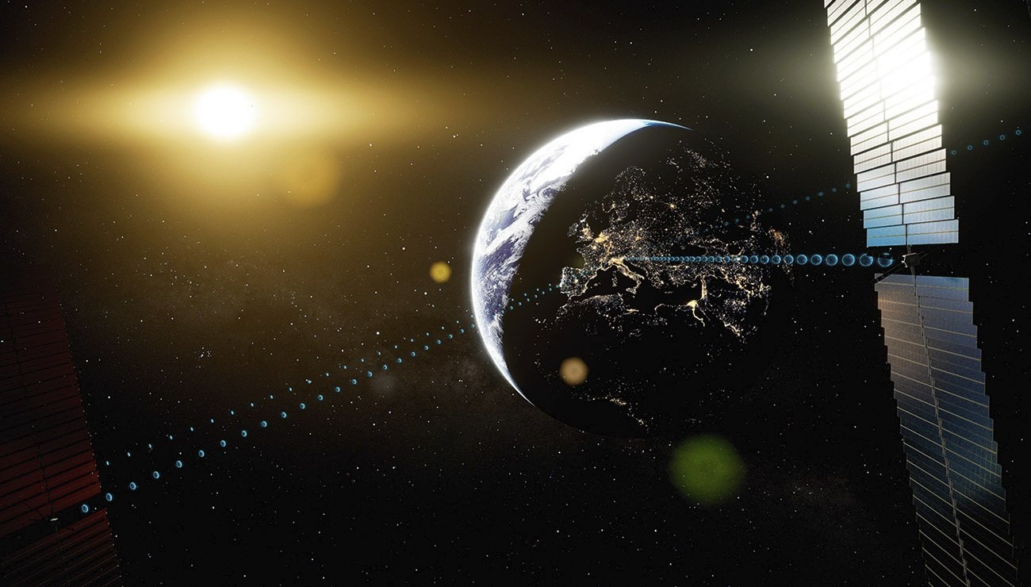

Khi nhà khoa học Charles Fritts phát minh ra pin quang điện đầu tiên vào năm 1880, người ta đã mong đợi một cuộc cách mạng trong sản xuất điện toàn cầu. Suy cho cùng, không có nguồn năng lượng nào rẻ, sạch và phổ biến hơn ánh sáng mặt trời.

Những tiến bộ trong công nghệ giúp lĩnh vực năng lượng xanh này trở nên hiệu quả với giá cả phải chăng hơn. Nhưng đến nay, nó vẫn chỉ cung cấp gần 5% lượng điện năng của thế giới.

Một phần nguyên nhân dẫn đến điều này chính là vẫn còn một số hạn chế làm chậm quá trình mở rộng năng lượng mặt trời, điển hình như một nửa hành tinh của chúng ta luôn  chìm trong bóng tối do chu kỳ ngày đêm. Điều này khiến các tấm quang điện không thể sản xuất năng lượng liên tục.

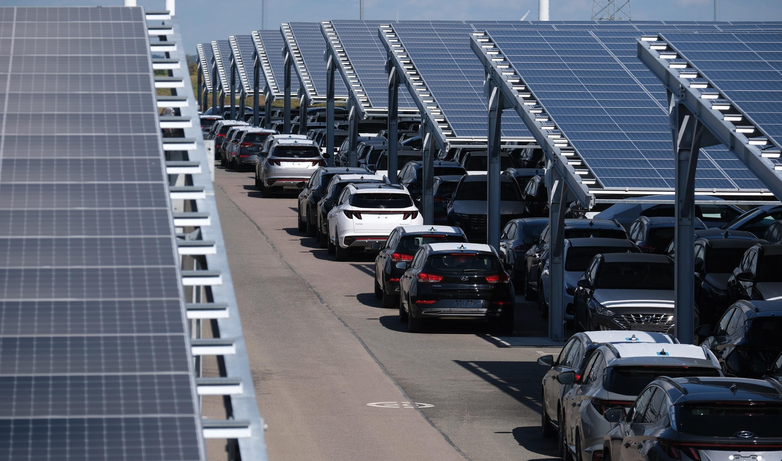

Các trạm năng lượng mặt trời trên mặt đất hiện không thể sản xuất điện liên tục (Ảnh: Les Horizons).

Những ý tưởng để khắc phục điều này đã được các nhà khoa học đưa ra từ những năm 60 thế kỷ trước, một kỹ sư người Mỹ, Peter Glaser đã đề xuất giải pháp hoàn toàn khác lạ chính là đặt các tấm quang điện trên quỹ đạo.

Ở đó, phía trên những đám mây, Trái Đất thoát khỏi chu kỳ ban đêm, ánh sáng mặt trời tràn ngập. Con người chỉ cần thu thập ánh sáng này, chuyển đổi nó thành năng lượng và sử dụng.

Năng lượng được truyền dưới dạng sóng vi ba hoặc tia laser, hướng tới các anten chỉnh lưu được lắp đặt trên mặt đất, chúng ta có thể thu được dòng điện một chiều. Từ đó, năng lượng sẽ được hòa vào hệ thống lưới điện trên toàn thế giới.

Trong một thời gian dài, chi phí phóng vào không gian và hiệu suất của hệ thống quang điện đã ngăn cản ý tưởng sáng giá của Peter Glaser trở thành hiện thực. Điều này hiện không còn đúng, khái niệm về các nhà máy điện mặt trời không gian đang có động lực mới được phản ánh trong nhiều dự án ở Hoa Kỳ, Trung Quốc, Nhật Bản và châu Âu.

Đặc biệt, nó ngày càng được quan tâm trong thời điểm thế giới đang phải đối mặt với tình trạng nóng lên toàn cầu và việc cắt giảm khí CO2 từ các nhà máy nhiệt điện là điều rất cần thiết.

Việc xây dựng một nhà máy điện ngoài không gian có thể là một biện pháp đưa chúng ta bước vào một kỷ nguyên xanh nhanh hơn.

Đến tương lai và hơn thế nữa

Tại Hoa Kỳ, kế hoạch này được thúc đẩy bởi sự phát triển mạnh mẽ của ngành công nghiệp vũ trụ và các mối đe dọa từ biến đổi khí hậu, Cơ quan Hàng không và Vũ trụ Mỹ (NASA) đang xem xét kỹ lưỡng Dự án Năng lượng Mặt trời không gian (gọi tắt là CSS).

Theo các nhà chính sách Mỹ, tình hình đã thay đổi và Hoa Kỳ thường xuyên xem lại những ý tưởng hay và để ngỏ tất cả các lựa chọn. Mọi khía cạnh của công nghệ ngoài không gian luôn được Hoa Kỳ quan tâm, hướng tới tương lai

NASA rất chú trọng đến các dự án này và cân nhắc thực hiện, vì sự ra đời của CSS sẽ ảnh hưởng đến nhiều sứ mệnh khác của cơ quan vũ trụ, do dự án về CSS cần rất nhiều kinh phí thử nghiệm và thực hiện.

Đối với NASA, tương lai đó có thể liên quan đến việc xây dựng CSS bên ngoài Trái Đất, để hỗ trợ chương trình thám hiểm mặt trăng của phi hành đoàn Artemis. Do đó, một nhà máy điện mặt trời quanh Mặt Trăng sẽ giúp cung cấp năng lượng cho các tiền đồn có người ở và các hoạt động thăm dò khác nhau trên vệ tinh của chúng ta.

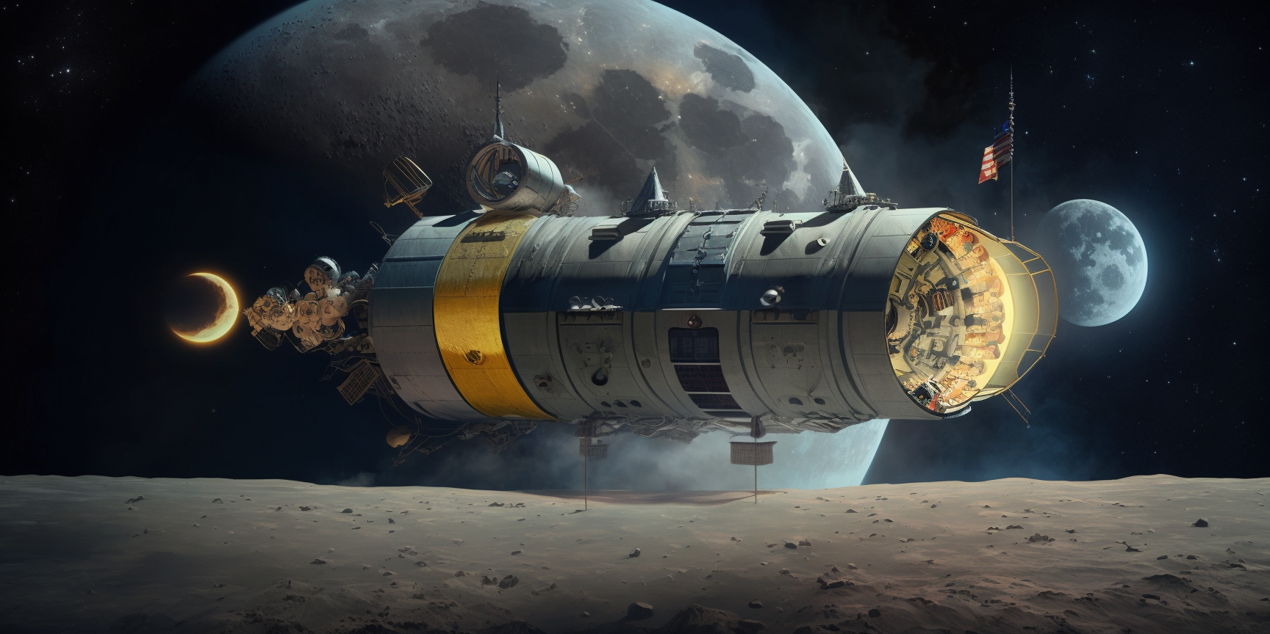

NASA có ý tưởng xây dựng một nhà máy điện trên quỹ đạo của Mặt Trăng để cung cấp năng lượng cho các chương trình thám hiểm liên hành tinh (Ảnh minh họa: Contrepoints).

Thậm chí, năng lượng bức xạ đầy tham vọng hơn sẽ có thể thay thế động cơ đẩy của tàu vũ trụ, đưa chúng đến các điểm đến liên hành tinh hoặc thậm chí giữa các vì sao.

Trên Trái Đất, một số người coi CSS là cách lý tưởng để giảm lượng phát thải khí nhà kính bằng không, đồng thời được hưởng lợi kinh tế từ nguồn cung cấp điện thường xuyên, bền vững và dồi dào.

Không giống như năng lượng mặt trời và năng lượng gió trên mặt đất vốn không thể cung cấp điện liên tục. CSS sẽ hoạt động liên tục 24 giờ một ngày, đồng thời cho phép các công ty năng lượng phân phối điện linh hoạt và đáp ứng các lưới điện trên toàn thế giới.

Đây là điều khiến nó trở thành một công nghệ năng lượng sạch mới rất có giá trị.

Ông Martin Soltau, Chủ tịch Sáng kiến Năng lượng Không gian (SEI), Vương Quốc Anh chỉ ra: "Một ưu điểm khác của nguồn năng lượng này là chúng không yêu cầu phải sắp xếp lại mạng lưới điện. Chúng tôi đang xem xét việc đặt các bộ chỉnh lưu gần các trạm kết nối lưới điện đã tồn tại, có thể là bên cạnh các trang trại điện gió ngoài khơi".

SEI là sự hợp tác giữa chính phủ với ngành công nghiệp năng lượng và các nhà khoa học, mục tiêu là xây dựng một đội CSS được kết nối với lưới điện của Vương quốc Anh vào năm 2040. Mỗi cỗ máy sẽ sản xuất lượng điện gần bằng một nhà máy điện than hoặc điện hạt nhân.

Tuy nhiên, quốc gia này còn một chặng đường dài phía trước và trước hết, họ cần thực hiện rất nhiều bài kiểm tra thử nghiệm trước khi có thể đưa nó vào thực tế. Khởi đầu cho quá trình này chính là SEI dự định phóng máy bay quỹ đạo lần đầu tiên vào năm 2030.

Martin Soltau giải thích: "Hai công nghệ quan trọng nhất để thử nghiệm trong không gian là việc lắp ráp robot tự động những cấu trúc của CSS và năng lượng truyền tới Trái Đất phải đạt được mức đáng kể. Nhưng nhiều câu hỏi khác vẫn quan trọng, đặc biệt là về các quy định và phổ bức xạ sẽ được áp dụng".

Thử nghiệm công nghệ cao

SEI không phải là cơ quan duy nhất trên con đường CSS. Nhiều dự án đang được tiến hành với sự nâng cấp lớn như Dự án Zhuri do các nhà khoa học ở Đại học Xidian (Trung Quốc) và Học viện Công nghệ Vũ trụ Quốc gia đang khám phá các công nghệ tập trung ánh sáng mặt trời và truyền năng lượng không dây.

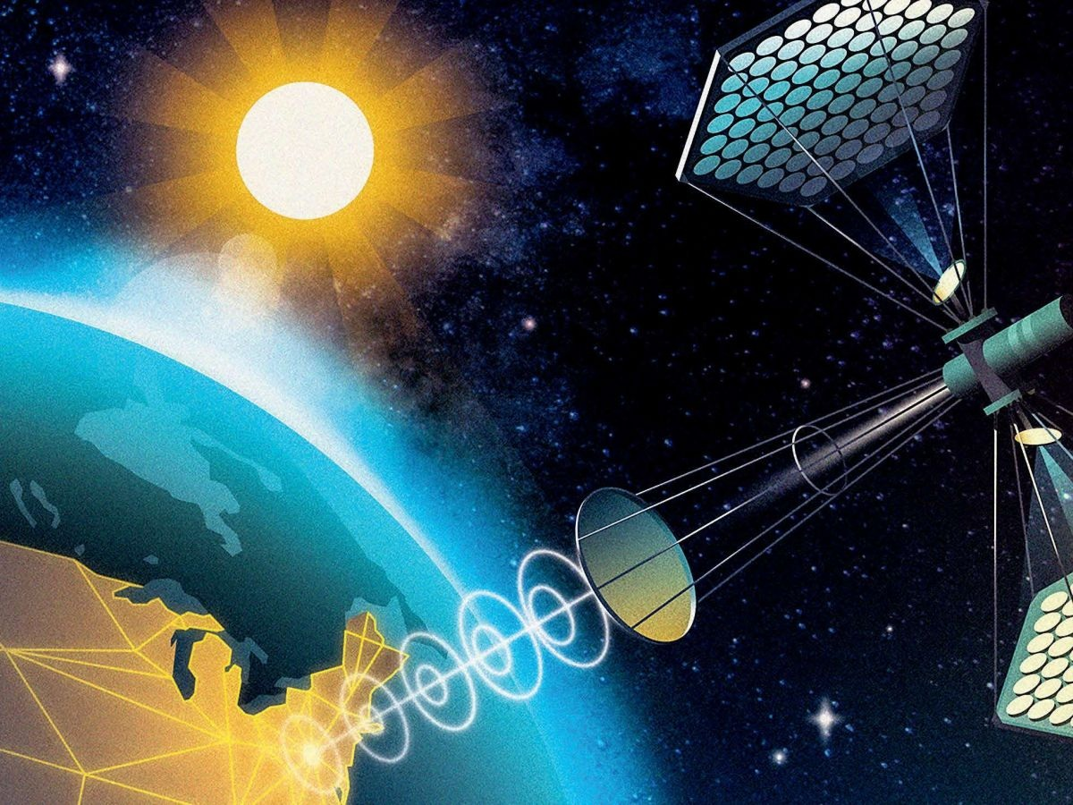

Nó bao gồm một tòa tháp thép cao 75 mét, trên đỉnh được trang bị một thiết bị thu năng lượng mặt trời hình quả cầu (Omega), dự kiến một ngày nào đó sẽ được đưa vào quỹ đạo địa tĩnh.

Hay sáng kiến Solaris của Cơ quan Vũ trụ châu Âu (ESA), được Hội đồng Cơ quan Vũ trụ Châu Âu cấp bộ trưởng phê duyệt vào tháng 11/2022. Chương trình kéo dài 3 năm nhằm mục đích khám phá chi tiết khái niệm CSS.

Vào tháng 7/2023, công ty Thales Alenia Space (châu Âu) đã được chọn để tiến hành nghiên cứu tính khả thi của sáng kiến Solaris. Trong khi đó, các nhà nghiên cứu từ Cơ quan Thám hiểm Hàng không Vũ trụ Nhật Bản (JAVA) đã nghiên cứu CSS từ những năm 1980 và họ hy vọng công việc này sẽ hoàn thành trong vòng một hoặc hai thập kỷ tới.

JAVA đã có công nghệ của riêng mình để cải thiện độ chính xác của các chùm năng lượng phát ra và thu thập dữ liệu kỹ thuật về các thành phần CSS.

Tại Hoa Kỳ, ngoài NASA, Bộ Quốc phòng nước này cũng rất quan tâm đến CSS để cung cấp năng lượng cho các hoạt động quân sự và lực lượng viễn chinh trên khắp thế giới.

Vì vậy, Phòng thí nghiệm Nghiên cứu Không quân đã hợp tác với Công ty Hàng không Vũ trụ Northrop Grumman và Phòng thí nghiệm Nghiên cứu Hải quân (NRL), gần đây đã tiến hành thử nghiệm mặt đất đầu tiên đối với thiết bị Arachne.

Nó được lên kế hoạch phóng vào năm 2025, sứ mệnh đặc biệt này là chứng minh khả năng hình thành và tập trung chùm tần số vô tuyến ở quỹ đạo thấp của Trái Đất. Cũng tại Hoa Kỳ, một nhóm từ Viện Công nghệ California đã hoàn thành thành công cuộc thử nghiệm CSS toàn diện đầu tiên vào tháng 6/2023.

Trong khi đó, Phòng thí nghiệm Nghiên cứu Hải quân (NRL) đã phát triển các module chuyên dụng, được thiết kế để tăng hiệu quả chuyển đổi năng lượng mặt trời thành sóng điện từ. Một thiết bị kết hợp các module này thậm chí đã trải qua hơn 900 ngày trong không gian trên máy bay vũ trụ robot X-37B của Không quân Mỹ.

Vượt qua thách thức tài chính

Nhà khoa học Paul Jaffe, thuộc NRL giải thích: "Sự phản đối về các dự án điện mặt trời ngoài không gian phần lớn liên quan đến vấn đề kinh tế quá tốn kém. Thế giới còn rất nhiều việc phải làm để phát triển, thử nghiệm công nghệ này nhằm chứng minh nó thực sự hiệu quả".

Do đó, các thử nghiệm hiện tại là hợp lý và sáng suốt trước khi các quốc gia cam kết phát triển các hệ thống hoàn chỉnh hơn.

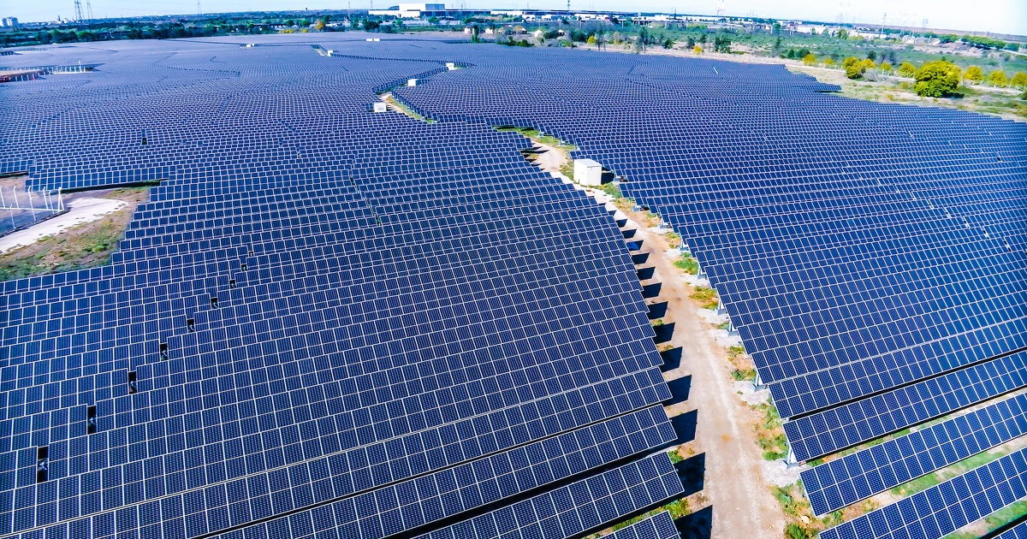

Công nghệ này phải chứng minh tính hiệu quả cao hơn về nhiều mặt so với các dự án điện gió và năng lượng mặt trời trên Trái Đất, mới có thể thành hiện thực (Ảnh: HSE).

Ông lưu ý rằng, những thử nghiệm này có thể sẽ tiêu tốn hàng trăm triệu đô la và ngay cả với nguồn tài trợ ban đầu như vậy, CSS sẽ cần có sự hỗ trợ lâu dài và mạnh mẽ từ chính phủ các quốc gia. Cuối cùng, đó là việc đảm bảo rằng chi phí này có thể cạnh tranh với các giải pháp năng lượng khác.

Nhà khoa học John Mankins, Chủ tịch Ủy ban Thường trực về năng lượng mặt trời không gian, Học viện Du hành vũ trụ Quốc tế bày tỏ sự lạc quan về tính khả thi của dự án này.

Trước đây, các dự án CSS đã bị cản trở bởi ba trở ngại tài chính: chi phí chế tạo thiết bị, chi phí thích ứng với môi trường không gian và cuối cùng là đưa nó vào quỹ đạo. Nhưng những trở ngại này sắp được loại bỏ và CSS đang bước vào một kỷ nguyên mới.

Nhưng không phải tất cả mọi người đều có quan điểm này. Kỹ sư Amory Lovins, Viện Rocky Mountain, Trung tâm Nghiên cứu Năng lượng Mỹ chỉ trích: "Chi phí phóng vẫn là một trở ngại lớn, ngay cả khi giá phóng mỗi kilogram trọng tải lên quỹ đạo Trái Đất thấp đã giảm đi 20 lần kể từ khi xuất hiện dòng tên lửa có thể tái sử dụng Falcon 9, do công ty SpaceX chế tạo.

Theo Amory Lovins, khái niệm CSS vẫn hấp dẫn, nhưng ông tin rằng sự phát triển của các nguồn năng lượng tái tạo trên mặt đất như năng lượng mặt trời và gió, vốn đã trở nên rất cạnh tranh, đặt ra câu hỏi về khả năng tồn tại của nó.